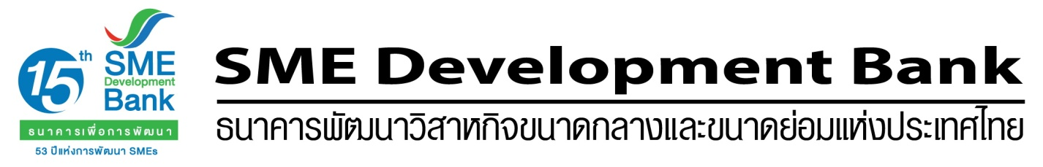
ข่าวประชาสัมพันธ์
27 มีนาคม 2560

SME Development Bank ขอเชิญชวนผู้ประกอบการอีสานร่วมงานสัมมนา
“เปิดตัวสินเชื่อ SMART SMEs 4.0” ณ จังหวัดอุบลราชธานี

ธนาคารพัฒนาวิสาหกิจขนาดกลางและขนาดย่อมแห่งประเทศไทย( ธพว.หรือ SME Development Bank) ขอเรียนเชิญผู้ประกอบการ SMEs ในจังหวัดอุบลราชธานีและพื้นที่ใกล้เคียงเข้าร่วมฟังสัมมนาเรื่อง “เปิดตัวสินเชื่อ SMART SMEs 4.0”ในวันศุกร์ที่ 31 มีนาคม 2560 เวลา 10.30–13.30 น. ณ ลานกิจกรรมชั้น 3 ศูนย์การค้าเซ็นทรัลพลาซ่า จังหวัดอุบลราชธานี โดยภายในงานจะพบกับโปรแกรมภาษีสำเร็จรูป, ดอกเบี้ยอัตราพิเศษ 5% ต่อปี, ตรวจเครดิตบูโร ฟรี!, ข้อมูลข่าวสารการส่งเสริม SMEs จากภาครัฐ รวมถึงรายละเอียดกองทุนพัฒนา SMEs ตามแนวประชารัฐ 20,000 ล้านบาท สิทธิประโยชน์ที่ SMEs ไม่ควรพลาด

ผู้สนใจเข้าร่วมรับฟังสามารถลงทะเบียนสมัครสำรองที่นั่งได้ที่ https://goo.gl/iX5xL4 หรือ สอบถามรายละเอียดเพิ่มเติม Call Center 1357 ฟรี! ไม่เสียค่าใช้จ่าย

ข้อมูลเพิ่มเติมติดต่อ : นางอุบลรัตน์ ค่าแพง ผู้อำนวยการฝ่ายสื่อสารองค์กรและกิจกรรมเพื่อสังคม โทร. 085-980-7861

